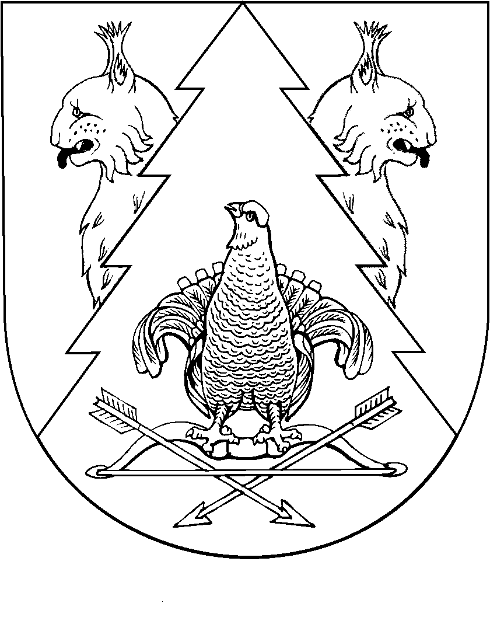
КИЛЕМАРСКИЙ МУНИЦИПАЛЬНЫЙ РАЙОНЫН ВУЙЛАТЫШЫЖЫ |  | ГЛАВА  КИЛЕМАРСКОГО МУНИЦИПАЛЬНОГО РАЙОНА
РАСПОРЯЖЕНИЙ |  | РАСПОРЯЖЕНИЕ

от 12.10.2023 года № 12

О созыве тридцатой (внеочередной) сессии Собрания депутатов Килемарского муниципального района Республики Марий Эл седьмого созыва

Созвать тридцатую (внеочередную) сессию Собрания депутатов Килемарского муниципального района 18 октября 2023 года в 9 часов 00 минут в режиме онлайн конференции с повесткой дня:

- О внесении изменений в положение о видах поощрения муниципальных служащих Килемарского муниципального района и порядке их применения

- О внесении изменений в Положение об оплате труда лиц, замещающих должности муниципальной службы в Килемарском муниципальном районе.

- О внесении изменений в Положение об оплате труда Главы Килемарского муниципального района Республики Марий Эл

- О перерасчете размеров пенсий за выслугу лет лицам, замещавшим выборные муниципальные должности, должности муниципальной службы в органах местного самоуправления Килемарского муниципального района, должности в органах государственной власти и управления Килемарского района Марийской АССР (Марийской ССР)

Глава Килемарского
муниципального района Н. Сорокин

